Муниципальное учреждение дополнительного образования
«Центр эстетического воспитания детей»
Республика Мордовия, г. Саранск

Итоговый тест
По изобразительному искусству
(7 - 8 лет)
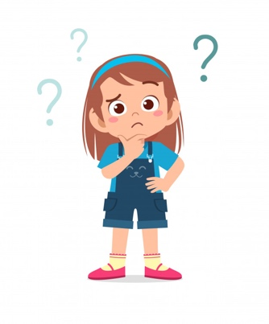

Подготовила:
педагог изобразительного искусства
Калиниченко Татьяна Александровна

г. Саранск
2021
Итоговый тест
1 год обучения
(7 - 8 лет)

1. Назовите три основных цвета в живописи
а) синий, красный, зелёный
б) синий, красный, жёлтый
в) оранжевый, жёлтый, голубой
2. Подчеркните цвета радуги
Красный, синий, коричневый, зелёный, белый, оранжевый, голубой, жёлтый, фиолетовый, лиловый, чёрный, розовый
3. Какие бывают цвета?
а) тяжёлые
б) холодные
в) жесткие
4. Какой цвет является тёплым?
а) голубой
б) жёлтый
в) фиолетовый
5. Какой цвет получится при смешивании красок?
а) красный + синий =____________
б) синий + жёлтый =_______________
в) красный + жёлтый =_____________
6. Основное свойство красок:
Выберите один ответ:
а) цвет
б) вкус
в) запах
7. Как называются рисунки, карандашом, гелевой ручкой, тушью?
а) живопись
б) графика
в) скульптура
8. Кто такие художники-анималисты?
а) художники, изображающие портреты
б) художники, изображающие природу
в) художники, изображающие животных
9. К какому жанру относится изображение природы?
а) натюрморт
б) пейзаж
в) портрет
10. Как можно назвать картинки в детских книжках?
а) аппликации
б) иллюстрации
в) фотографии
11. Каким материалом работает скульптор?
а) красками
б) глиной
в) цветной бумагой
12. Как называется небольшой кусок бумаги, стекла, картона на котором смешиваются краски во время работы?
а) палитра
б) мольберт
в) этюдник
13. Что такое эскиз?
а) быстрый рисунок с натуры
б) детальная проработка предмета
в) рисунок на определенную тему
14. Как называется вид искусства, произведения которого создаются с помощью красок?
а) живопись
б) аппликация
в) рисунок
15. Человек, создающий произведения искусства
а) художник
б) учитель
в) продавец
Оценка тестовых работ
При проведении тематической проверочной работы в форме тестирования следует руководствоваться следующим:
– при 90 - 100 % выполненных заданий ставится отметка «5»;
– при 70 - 89 % – отметка «4»;
– при 50 - 69 % – отметка «3»;
– при 0 - 49 % – отметка «2»;

